UNIVERSIDAD CENTRAL DE VENEZUELA
FACULTAD DE CIENCIAS
ESCUELA DE COMPUTACIÓN
INGENIERÍA DE SOFTWARE
SEMESTRE 2-2025

Entrega 1
Modelo del Dominio. Casos de uso
más especificaciones. Prototipo de
interfaz

Prof./Profa: Marcel Castro, Yosly Hernandez
Sección: C1, C2
Equipo #12
Juan Dos Ramos
Jesús Soto
Ángel Piñero
Brian Acosta
12 de diciembre de 2025

- Glosario de Términos

- Diagrama de clases del Dominio

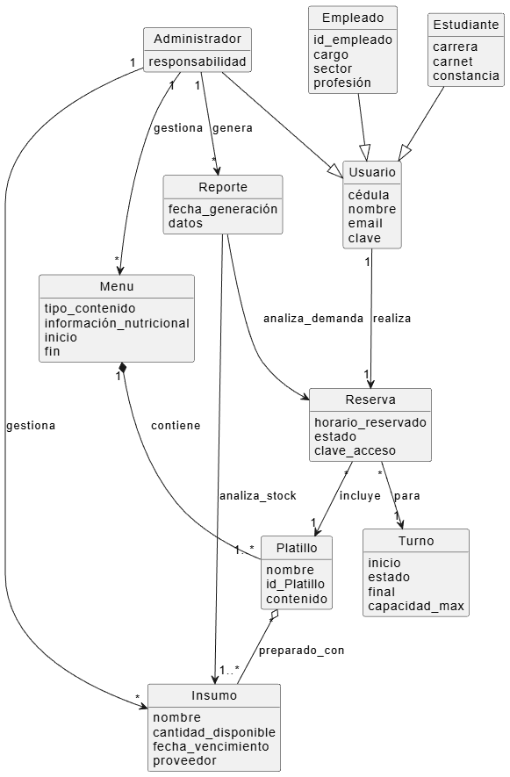
- Diagrama de contexto

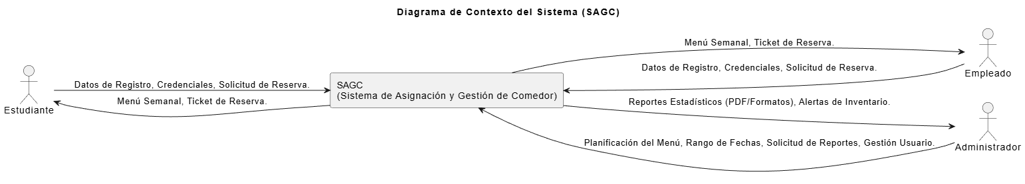

- Visión del Producto

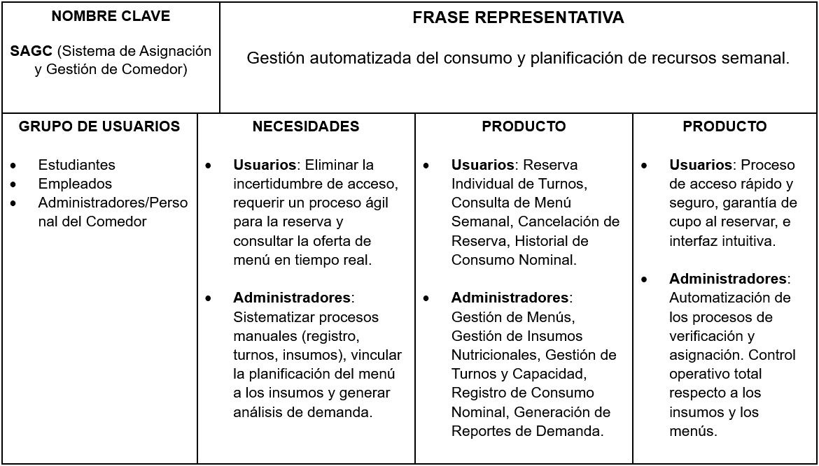

- Diagrama Casos de Uso

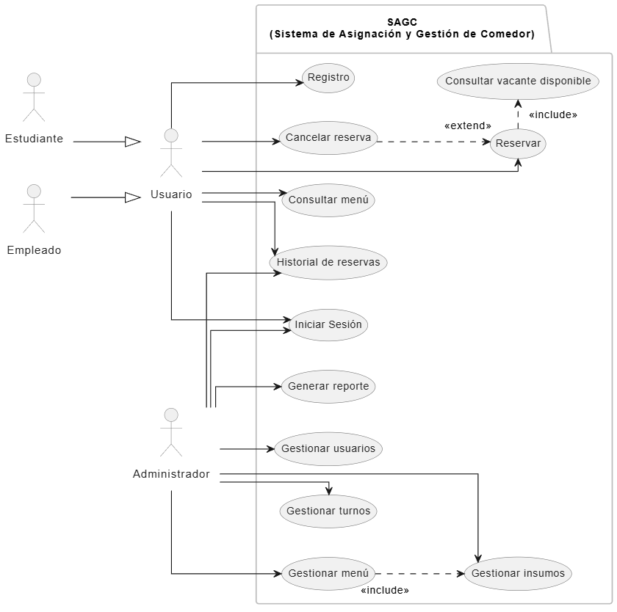

- Casos de Uso Prioritarios

CASO DE USO | JUSTIFICACIÓN
Iniciar Sesión
Gestionar turnos
Gestionar menú
Generar reporte
Reservar

- Cuadrados de Casos de uso Prioritarios

CU-1 | Iniciar Sesión.
Versión. | Versión 1.0
Autores. | Brian Acosta, Jesús Soto, Ángel Piñero, Juan Dos Ramos.
Objetivos asociados. | OBJ-01: Controlar el acceso al servicio del comedor.
Requisitos asociados. | RF-01: Gestión de identidad y seguridad.
Descripción. | El sistema deberá comportarse como se describe en el siguiente caso de uso cuando un estudiante, empleado o administrador intente acceder a la plataforma.
Precondición. | El usuario deberá poseer un nombre de usuario y una contraseña para poder acceder.
Requisitos No Funcionales. | 1 - Las contraseñas deben ser encriptadas.  2 - Las validaciones deben de ser rápidas.  3 - Bloquear tras 3 intentos fallidos.
Secuencia Normal. | Paso. | Acción.
 | 1 | El usuario selecciona iniciar sesión.
 | 2 | El sistema despliega el formulario de autentificación solicitando correo institucional (nombre de usuario) y contraseña.
 | 3 | El usuario introduce sus credenciales y presiona el botón aceptar.
 | 4 | El sistema valida que el formato de correo (nombre de usuario) y contraseña sea correcto y consulta con la base de datos.
 | 5 | Si las credenciales son correctas, el sistema le da acceso al usuario.
 | 6 | El sistema cierra la pantalla de inicio de sesión y muestra el menú principal con las opciones según el rol del usuario.
Flujo Alternativo. | Paso. | Acción.
 | 3 | El usuario no recuerda sus credenciales y oprime el botón de recuperar contraseña.
 | 3 | El usuario decide no continuar y presiona el botón de cancelar (atrás) regresando a la pantalla de bienvenida.
Excepción. | Paso. | Acción.
 | 4 | El sistema detecta que el correo(nombre de usuario) o contraseña no coincide, mostrando un mensaje de error: “Usuario o contraseña incorrectos” y solicita ingresar de nuevo los datos(regresa al paso 2).
 | 4 | El sistema verifica las credenciales correctamente, pero detecta que el estado del usuario es “bloqueado” o “sancionado” y muestra el mensaje: “Su cuenta está deshabilitada” y no permite el acceso.
 | 4 | El sistema intenta conectar con la base de datos y falla por error de conexión mostrando el mensaje de error: “Error de conexión”.
Postcondición. | El usuario tiene una sesión activa con los permisos adecuados.
Importancia | Alta
Urgencia | Inmediata.
Comentarios | Ninguno.

CU-5 | Gestionar Menú.
Versión. | Versión 1.0
Autores. | Brian Acosta, Jesús Soto, Ángel Piñero, Juan Dos Ramos.
Objetivos asociados. | OBJ-05: Planificar el menú semanal según el inventario.
Requisitos asociados. | RF-05: Administración de menús y raciones.
Descripción. | Permite al administrador modificar, eliminar o agregar los menús diarios y semanales.
Precondición. | 1 - Administrador autenticado.  2 - Los platos o insumos deben de estar registrados en el sistema.
Requisitos No Funcionales. | 1 - Acceso prioritario para los administradores.  2 – Las fechas deben tener un formato y un tiempo válido.  3 - No permitir modificaciones si ya hay reservas activas.
Secuencia Normal. | Paso. | Acción.
 | 1 | El administrador accede al panel de control y presiona el botón “Gestionar menú”.
 | 2 | El sistema lista las semanas del mes actual indicando cuales tienen menú y cuáles no.
 | 3 | El administrador presiona el botón “Crear planificación” y selecciona fecha de inicio y fecha de fin.
 | 4 | El sistema despliega un formulario por día, permitiendo el nombre del plato principal, acompañantes y bebida.
 | 5 | El administrador rellena la información y asigna los valores nutricionales correspondientes.
 | 6 | El sistema verifica en la base de datos que el rango de fechas seleccionado no se choque con otra planificación.
 | 7 | El sistema registra el menú semanal y el menú diario en la base de datos mostrando el mensaje “Registro exitoso”.
Flujo Alternativo. | Paso. | Acción.
 | 3 | El administrador, selecciona una semana que ya tiene planificada y presiona el botón “Modificar”, el sistema carga los datos de los platos existentes en el formulario para su modificación.
 | 3 | El administrador selecciona una planificación futura que desea borrar y presiona el botón “Eliminar”, el sistema solicita confirmación y luego de confirmar borra el plato de la base de datos.
 | 5 | El administrador decide no guardar los cambios realizados y presiona el botón “Cancelar”. El sistema descarta la información ingresada y regresa a la pantalla del calendario principal.
Excepción. | Paso. | Acción.
 | 6 | El sistema detecta que el intervalo de fechas ya tiene un menú asignado mostrando el mensaje “Ya existe una planificación para esta semana “y solicita elegir otras fechas
 | 7 | El administrador intenta guardar, pero ha dejado campos vacíos. El sistema resalta en rojo y muestra el mensaje “Complete los campos”.
 | 7 | El sistema detecta que la fecha fin es anterior a la fecha de inicio muestra el mensaje “Error de fechas”.
 | 7 | El sistema tiene un error al intentar guardar con la base de datos muestra el mensaje “Error al guardar planificación” y permite reintentar sin perder los datos escritos.
Postcondición. | El menú queda registrado y disponible para ser consultado y reservado por los (estudiantes, empleados).
Importancia | Inmediata.
Urgencia | Alta.
Comentarios | Ninguno

CU-6 | Generar Reportes.
Versión. | Versión 1.0
Autores. | Brian Acosta, Jesús Soto, Ángel Piñero, Juan Dos Ramos.
Objetivos asociados. | OBJ-06: Proveer datos para la toma de decisiones.
Requisitos asociados. | RF-06: Reportes y estadísticas.
Descripción. | Permite al administrador extraer estadísticas sobre el consumo, asistencias y gustos de los usuarios.
Precondición. | Deben existir reservas y consumos en el historial.
Requisitos No Funcionales. | 1-Garantizar sólo el acceso a los administradores.  2-Soporte para variedad de formatos.
Secuencia Normal. | Paso. | Acción.
 | 1 | El administrador ingresa a la sección de estadísticas y presiona el botón “Generar nuevo reporte”.
 | 2 | El sistema despliega un filtro para elegir el tipo de reporte (Gustos del usuario, Asistencia, etc.), y el intervalo en el que se quiere.
 | 3 | El sistema ejecuta el proceso de adquirir (Consultar el historial) para extraer datos como las reservas y consumos confirmados en ese lapso.
 | 4 | El sistema maneja la información, calcula porcentajes y muestra una previsualización.
 | 5 | El administrador revisa que la información sea correcta en la vista previa.
 | 6 | El administrador presiona el botón “Descargar reporte”. El sistema genera el archivo y lo descarga.
Flujo Alternativo. | Paso. | Acción.
 | 2 | El administrador decide cambiar el rango de las fechas o el tipo de reporte. El sistema limpia los datos anteriores y permite ingresar nuevos.
 | 6 | El administrador necesita manipular los datos por lo que selecciona otro formato de descarga.
 | 5 | El administrador decide no descargar el reporte y presiona el botón “Cerrar”. El sistema regresa al panel principal de reportes.
Excepción. | Paso. | Acción.
 | 2 | El administrador ingresa un intervalo de fecha incorrecto (desde 2021 hasta 2020). El sistema muestra el mensaje “Error, fecha de inicio posterior a la fecha fin”.
 | 3 | El sistema busca en el historial de reservas y no encuentra datos para las fechas seleccionadas mostrando el mensaje “No existen reservas para el intervalo de tiempo seleccionado” y se pide ampliar el periodo.
 | 3 | La cantidad de datos es demasiado grande y el sistema tarda en procesar mostrando el mensaje “Error, intente con un intervalo de fechas más corto”.
Postcondición. | Se visualiza la información o se genera un archivo digital.
Importancia | Media.
Urgencia | Media.
Comentarios | Ninguno

CU-8 | Gestionar Turnos y Capacidad.
Versión. | Versión 1.0
Autores. | Brian Acosta, Jesús Soto, Ángel Piñero, Juan Dos Ramos.
Objetivos asociados. | OBJ-08: Definir la logística operativa y el flujo del comedor
Requisitos asociados. | RF-08: Administración de Horarios y flujo.
Descripción. | Permite al Administrador definir los bloques horarios de atención (Turnos) y establecer la capacidad máxima de comensales (Cupos) permitidos por cada bloque.
Precondición. | El Administrador debe estar autenticado en el sistema.
Requisitos No Funcionales. | 1 - Validar lógicamente que hora final sea mayor a la hora de inicio.  2 - No permitir solapamiento de tiempos entre turnos.  3 - Acción exclusiva de Administradores.
Secuencia Normal. | Paso. | Acción.
 | 1 | El administrador accede al panel de control y selecciona la opción "Gestionar Turnos / Capacidad".
 | 2 | El sistema muestra una tabla con los horarios configurados actualmente.
 | 3 | El administrador presiona el botón "Crear Turno".
 | 4 | El sistema despliega un formulario pidiendo la hora de inicio, la hora de fin y la cantidad de cupos.
 | 5 | El administrador define los parámetros y presiona el botón "Guardar".
 | 6 | El sistema verifica que el rango de horas no choque con otros turnos ya creados.
 | 7 | El sistema guarda el turno en la base de datos y muestra el mensaje "Turno configurado exitosamente".
Flujo Alternativo. | Paso. | Acción.
 | 2 | El administrador decide aumentar la capacidad de un turno existente. Presiona "Editar" y guarda.
 | 2 | El administrador marca un turno como "Inactivo" para que no aparezca.
Excepción. | Paso. | Acción.
 | 6 | El sistema detecta intersección de horarios, muestra un mensaje “Error” e impide guardar.
 | 5 | El sistema valida que la capacidad no sea negativa o cero y muestra el mensaje “La capacidad debe ser mayor a 0”.
Postcondición. | Se crea o actualiza un registro.
Importancia | Alta
Urgencia | Inmediata.
Comentarios | Ninguno.

- Prototipo de interfaz

